Sequence Activite cours #3

TP1 — Observer l’en-tête IPv4 et l’encapsulation avec Wireshark
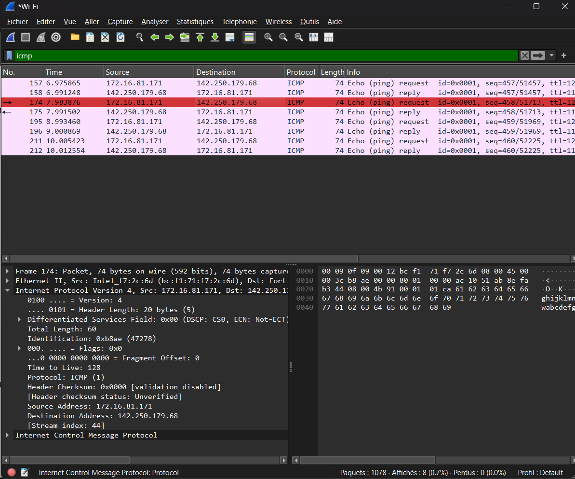
Version : 4, IHL : 20 bytes, Total Length : 60, TTL = 128, Protocol : ICMP, Differentiated Services Field: 0x00 (DSCP: CS0, ECN: Not-ECT)
Version indique la version du protocole ip (ici c’est ipv4 donc 4)
IHL c’est la longueur de l’entête IP pour savoir où commencent les données
Total length veut dire longueur totale et c’est la taille totale du paquet ip (entête + données) en octets.
Protocol indique le protocole de couche supérieure transporté par IP
Le TTL limite la durée de vie du paquet en décrémentant sa valeur à chaque routeur pour éviter les boucles infinis
Le Differentiated Services Field sert à la qualité de service, en précisant la priorité ou le type de traitement du paquet.

TP2 – Plan d’adressage & VLSM

1/
Bloc initial : 172.16.0.0/22
Masque : 255.255.252.0 ( /22 veut dire que 22 bits sont pour le réseau, donc 10 bits pour l’hôte)
Nombre d’ip : 2^10 = 1024 adresses
Plage : 172.16.0.0 à 172.16.3.255
2/
On classe les besoins du plus grand au plus petit :
Siège : 120 hôtes, RH : 60 hôtes
3/ VLSM
- Lan 1 : Siège (120 hôtes)
- IP requises : 120 + 1 (réseau) + 1 (diffusion) = 122 IP
- Masque : 2^7 = 128
32 bits – 7 = 25 bits pour le réseau
Donc masque : /25 -> 255.255.255.128
- Réseau : 172.16.0.0
- 1ère IP Hôte : 172.16.0.1
- Dernière IP Hôte : 172.16.0.126
- Diffusion : 172.16.0.127
- Lan 2 : RH (60 hôtes)
- IP requises : 60 + 2 (réseau + diffusion) = 62
- Masque : 2^6 = 64 donc masque 32 – 6 = 26 = /26 (255.255.255.192)
- Réseau : 172.16.0.128
- 1ère et dernière IP Hôte : 172.16.0.129 à 172.16.0.190
- Diffusion : 172.16.0.191

TP3 – Passerelle par défaut & table de routage côté hôte
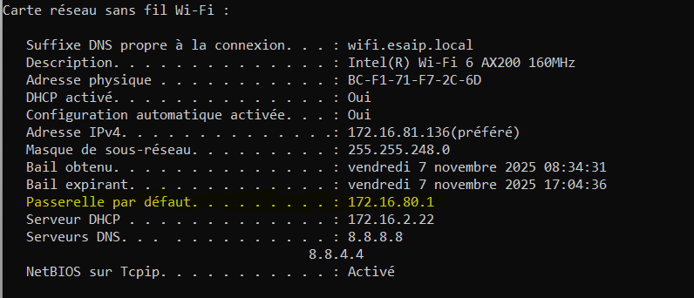

La passerelle par défaut est 172.16.80.1
Ping vers la passerelle :
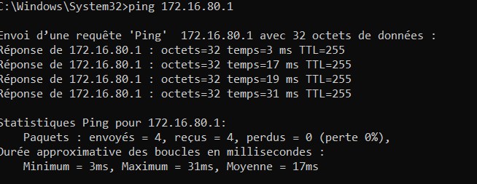

Ping vers un site externe :
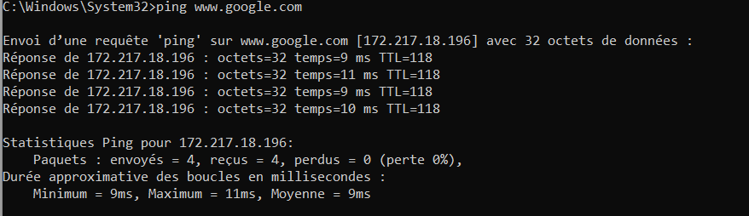

Table de routage :
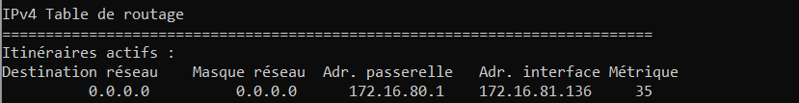

TP4 – Routage statique vs dynamique (RIP/OSPF)
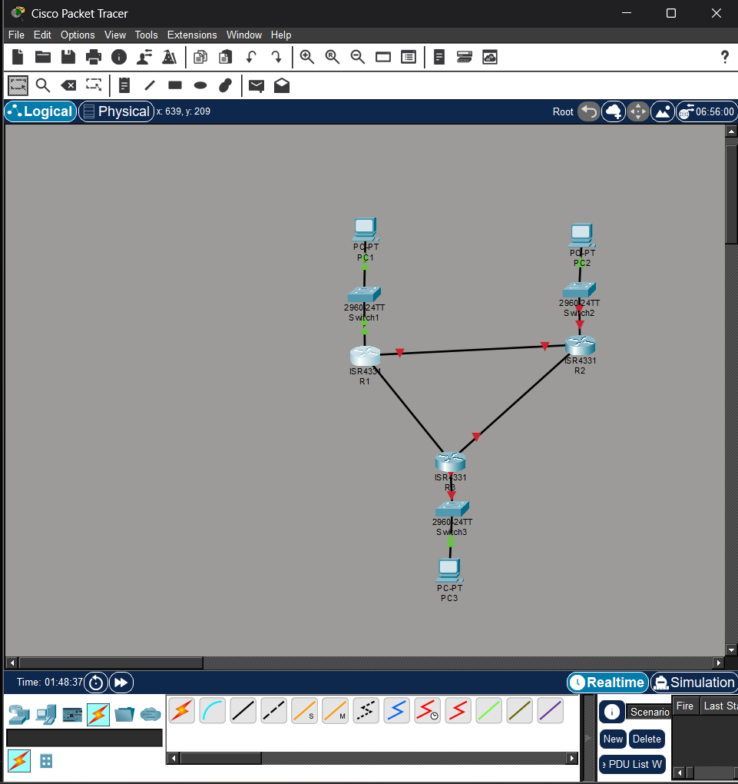

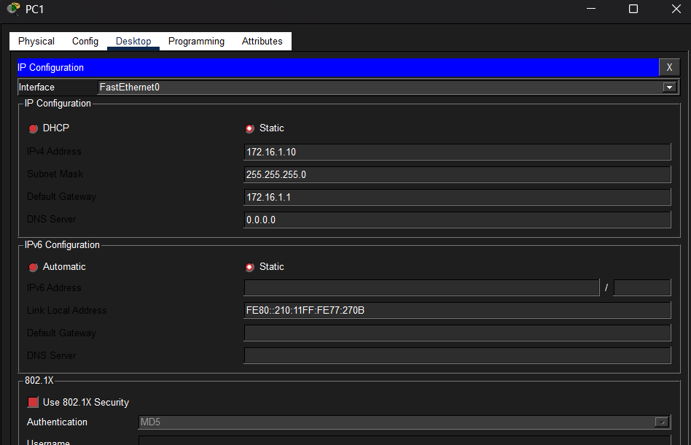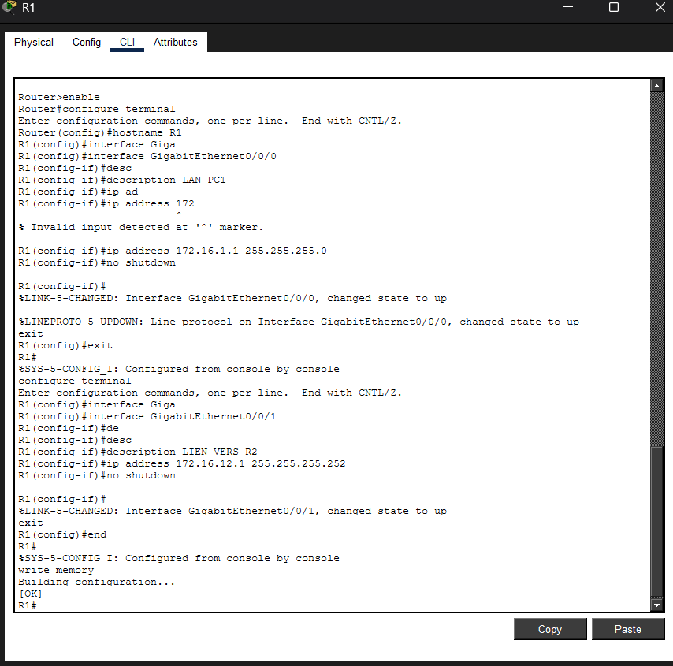
TP 5 – MTU, DF & fragmentation
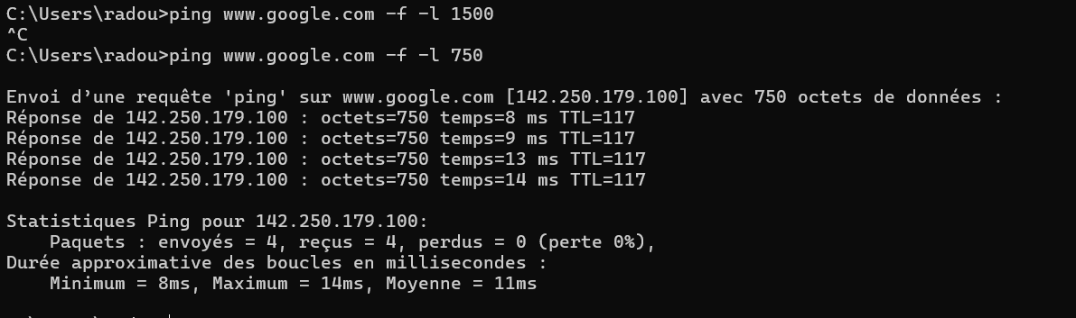

Taille max sans fragmentation
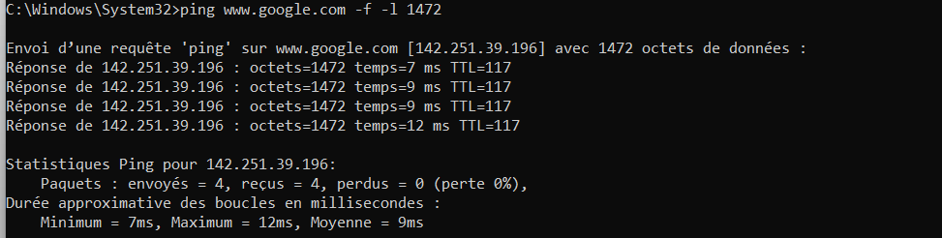

Paquet fragmenté :
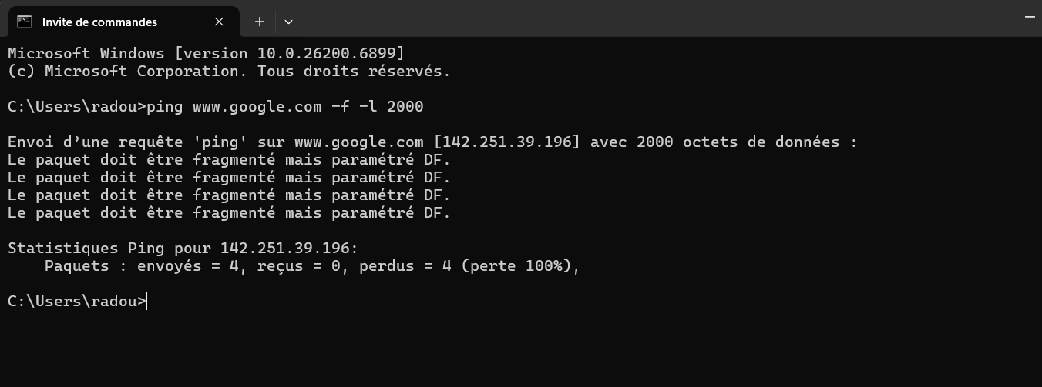
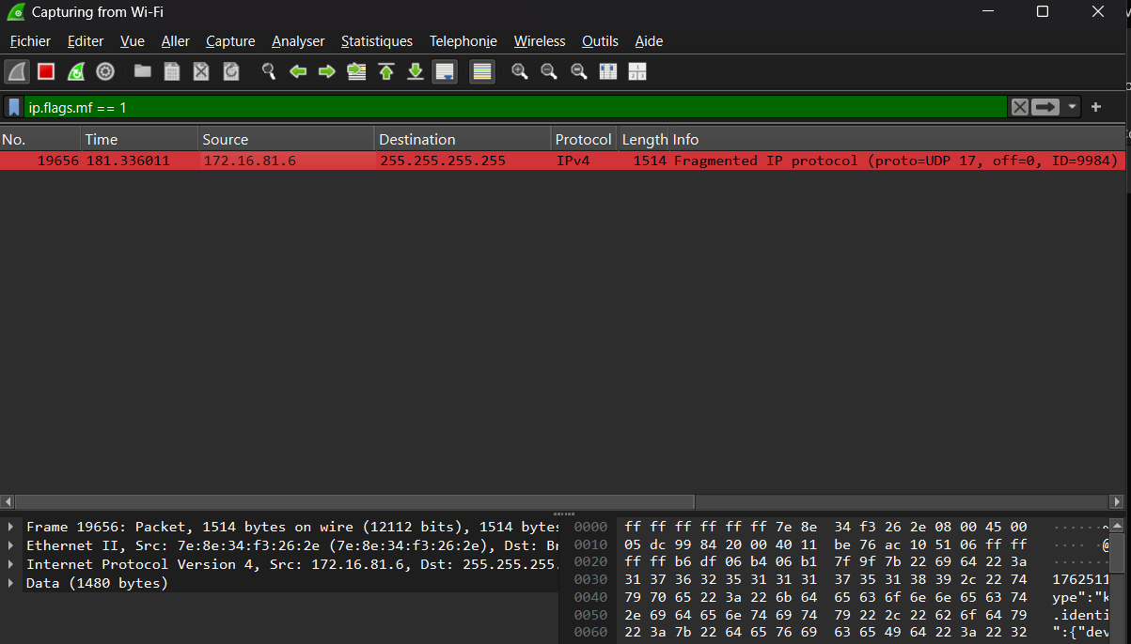

TP6 – Domaines de diffusion & sécurité
l'enveloppe ARP va de PC0 au Switch. Le switch la diffuse (broadcast) à PC1. L'enveloppe ICMP (le ping) attend sur PC0.
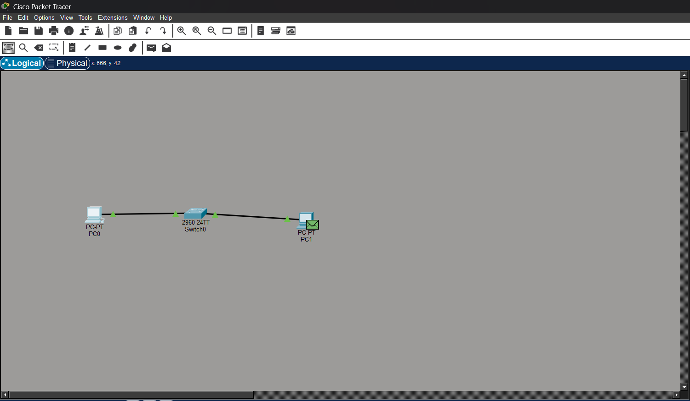
PC1 répond à la requête ARP vers PC0.
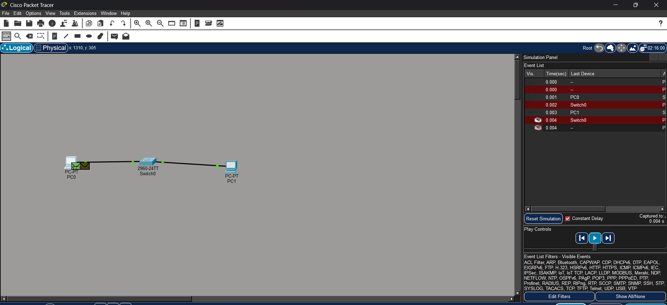

Seulement après que l'ARP est terminé, le paquet ICMP (le ping) commence son voyage.
